Lambar yabo ta Liz Hughes ta Farm Rediyo
Wanan kyautar lambar yabo ce da take jin-jinawa shirye-shiryen da ke amfanawa masu sauraron su mata. Shirye-shiryen da sukai nasara na yin bincike tare da habaka dai-daiton jinsi; a misali, ta hanyar yada labarai na gwagwarmaya rayuwa mata tare da ra’ayoyin su, tattaunawa akan batutunwa da suke da muhimanci ga mata, tare da jadada gudunmuwar da maza ke bayarwa wajen daidaiton jinsi, dss.

Ana bada kyautar lambar yabo din ga kungiyar mutanen da suka bada gudunmuwar wajen tabatar da shirin, wadanda suka hada da manajoji, masu daukar nauyin shiri, masu gabatarwa, mai shirin, masu kawo labarai, masu kula da na’urori, da dai sauransu.

A yankin hamadar Afrika, mata na taka muhimmiyar rawa wurin noma, raya iyali da kuma alumma. Amma duk da haka, sunfi yiyuwar shiga cikin talauci, rashin samun abinci mai gina jiki da kuma rashin lafiya. Haka zalika mata na da karancin samu da karanci damarsamun kula da dukiyoyi da samun muhiman bayanai. Shi yasa yake da mahimmanci gidajen rediyo suna shirye-shirye da zasu taimakawa bukatun mata da kuma maza suma — ta yadda in mun taimaka wurin inganta rayuwa mata, to haka ma muna inganta rayuwar iyali da kuma alumma gaba daya.

Shirye-Shiryen da sukai nasara zasu iya tattaunawa akan ko wana irin batu ne! A takaice dai, shirin bai zama dole yana tattaunawa akan harkokin dai-daiton jinsi kadai ba. A misali, zaka iya nema da shirin ka da ke magana akan lafiya, ko harkar ilimi, noma, ko kuma hadakar batutuwa daban-daban. Abun da yake da muhimanci shine shirinka, ko akan menene, ya zama yana taimakawa mata!

Domin nuna godiya akan kwareren aikin da sukayi, kungiyar da suka yi nasara zasu samu satifiket da kuma tukwinci $1,000 CAD. Za’a rufe karbar fom a 28 ga watan Oktoba, 2022.

Yanda za’a iya nemar wanan lambar yabo
Ko wace gidan rediyo a nahiyar Afirika za su iya neman lambar yabo ta Liz Hughes! Domin nema, dole masu gabatarwa ko manajojin tashar su gabatar da dukan wadanan abubuwa ta hanyar adireshin imail ta radio@farmradio.org a madadin shirin su:

- Form din cikewa a kasa, ka cike da cikakiyar amsa.
- Rekodin din shirin ka (Ka samar da shirin da kayi a 2022)
- Fassara cikaken shirin ka a cikin yaran Turanci, Farasanci, Portuguese, Amharic, ko Suwahili. Ka tabbatar da fassara ka (rubutacen kwafin shirin ka, da ya kunshi ko wata kalma da mai gabatarwa ko babban bakon shirin suka ambata) alkalai zasu fahimci abun da ya kunsa za kuma su gane ingancin aikin.
- Tsarin abubuwan da shirin ya kunsa a rubuce/takardar gudanarwa ta shirin a Word ko PDF.
Jigon layin imel din ya zamanto: Lambar Yabo ta Liz Hughes ta Farm Rediyo.

Ga wasu muhiman abun lura:

- Idan an nema da shiri daban-daban, gidajen rediyo zasu iya rubuta applikasion sama da daya.
- "Shiri” na nufin gaba daya shirin da gidan rediyo take gabatarwa, “shiri-namako” na nufin shiri kwaya daya dake cikin shirin. Don haka, ka da ka nema da daidaikun shirin ka. Shiri kwaya daya ya wadatar ka nemi kyuatar lambar yabon.
- Wadanda sukai nasara a baya baza su iya nema ba sai bayan shekara 5. Amma, ana iya gayatar su a matsayin alkalai.

Ka cigaba zuwa shafi na gaba domin ganin form din cikewa.
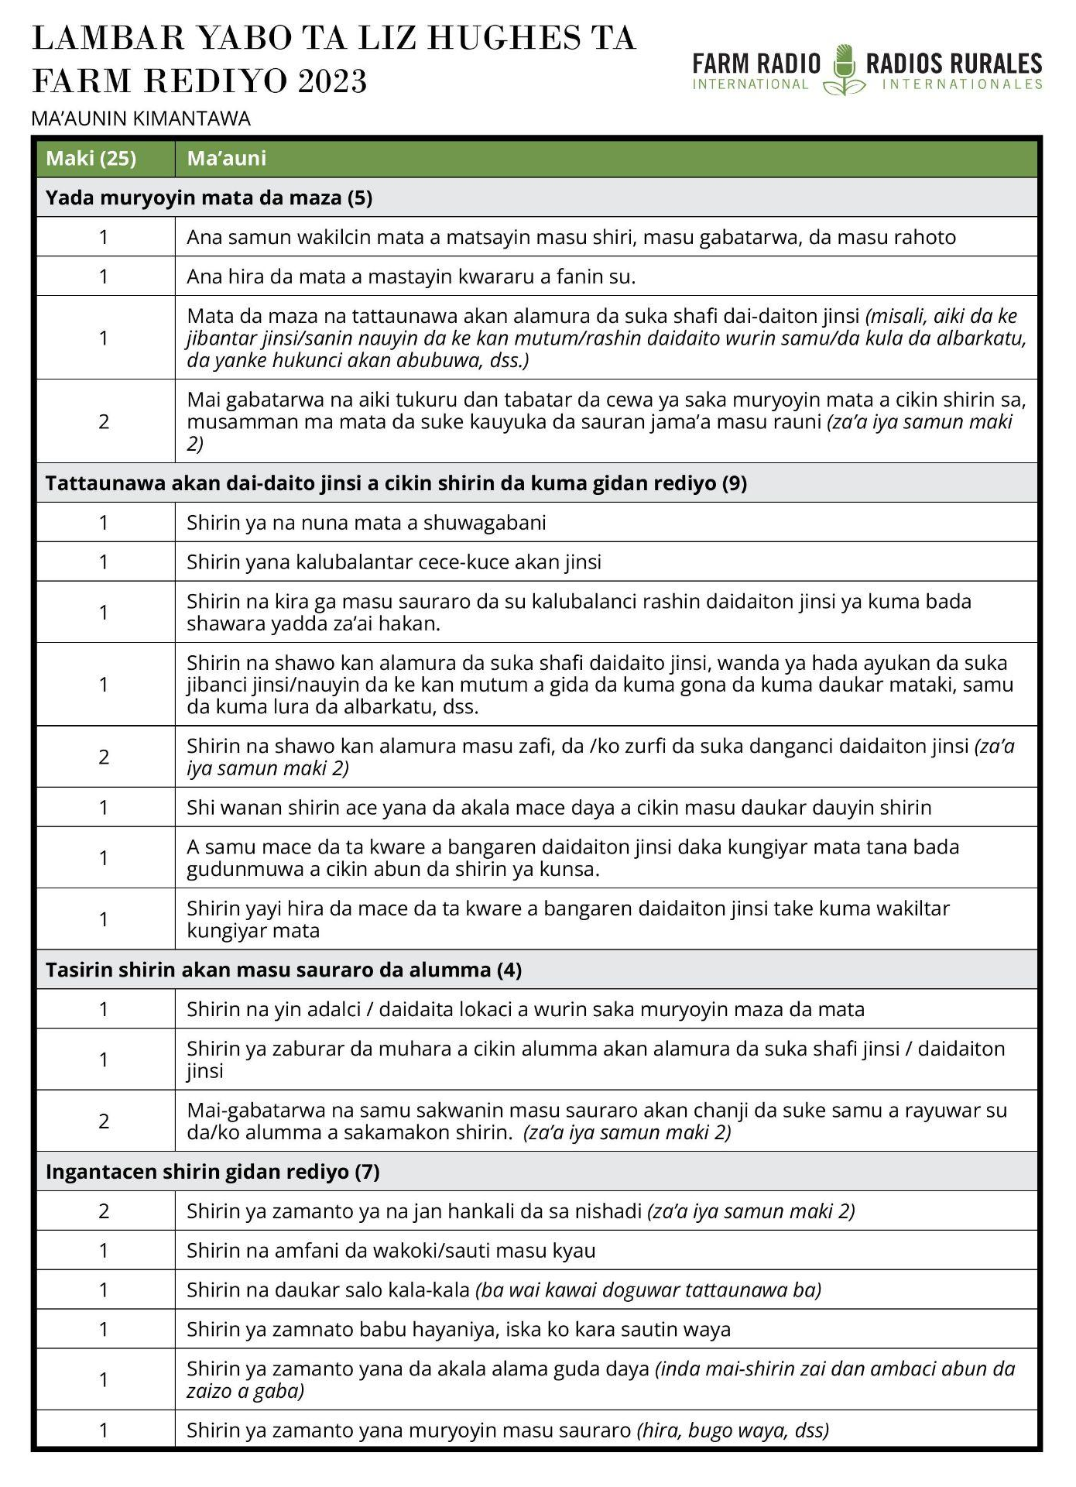
Fom din nema: Lambar Yabo ta Liz Hughes ta Farm Radio

Ka amsa Kowace tambaya da cikakun bayanai yadda ya kamata. Wanan zai kara ma dama yin nasara cin kyautar. Ka ba da cikaken labarin aikin ka a matsayin ka na mai-gabatarwa, ka bada misalai daka cikin shirye-shiryen ka daban-daban, sanan ka hada da bayanai kala-kala na shirin ka. Abu mafi muhimanci, ka bamu sharhi akan shirin ka na rediyo, ingancin sa da kuma hadin qwiwar ka da Farm Rediyo International.

Ana karbar wanan fom din ko da yaran Turanci, Faransanci, Amharic, Portuguese, Suwahili ko kuma Hausa.

Cikakun bayanan gidan rediyo:

Sunan gidan rediyo: _______________________________

Kasa: _______________________________

Gari/nahiya: _______________________________

Manajan Tashar: _______________________________

Imel: _______________________________

Lambar waya: _______________________________

Kimanin isar tashar (kilometres): _______________________________

Cikakun bayanan Shirin:

Sunan Shirin: ______________________________

Akan me shirin ya ta’alaka: ______________________________

Tsawon Shirin: ______________________________

Lokaci/da ranar gabatarwa: _______________________________

Ka cigaba zuwa shafi na gaba domin ganin form din cikewa.
Ka rubuta sunan duk ma’aikatan da suke da hannu wurin shiryawa da gabatar da wannan shiri, tare da rubuta jinsin su. Wanan zai iya hadawa da manaja, mai daukar nauyi, mai gabatarwa, masu kawo labarai da masu kula da na’urori, da sauran su.

Suna | Matsayin a cikin shirya shirin | Jinsi (N/M)

Tambayoyi:
- Menene manufar shirin?
- Suwa kake so ka isarwa sako da shirin ka? Menene dabi’un masu sauraron ku—mislai., jinsi, shekaru, aiki, halayya da ayyuka?
- Ta yaya shirin ka yake dai-daiton jinsi maza da mata? Ta yaya kake kara fahimtar da masu sauraron ka game da dai-daito jinsi? Ka fada mana batutuwan da kake tattaunawa.
A cikin amsar ku, ku fada mana yadda shirin ku ya tattauna yanci mata, rawar da mata ke takawa wurin daukar matakai, yadda mata ke samu da sarafa muhimman bayanai da albarkatu, rawar da maza ke takawa wurin kalubalentar ra’ayoyin jinsi tare da rashin dai-daiton jinsi, dss.

- Ta yaya kake amfanar da masu sauraron ka mata? Ka bada sharhi da kuma misalai.

- Ta yaya kake shirya shirin ka ta yadda zai inganta da kuma habaka dai-daiton jinsi?
A cikin amsar ku, ku yi bayani ta yadda kuke sa mata da tattaunawa akan alamura da suka shafi dai-daito jinsi akan ko wana mataki tun daka tsare-tare har zuwa fitar da shirin. Ka tabbata ka duba jerin matakai (a sama) dan ganin abubuwan da alkalai ke san gani a amsoshin ku.

- Kayi bayani yadda ka ke sa muryar mata manya da yara da kuma maza, manya da yara a cikin shirin ka, sanan ka hada da misalai. Ka tabbata ka duba jerin matakai (a sama) dan ganin abubuwan da alkalai ke san gani a amsoshin ku.

- Wana irin kalubale ka fuskanta wurin shirya shirin? Ta yaya ka tsalake wannan kalubalen? Ka dau misalin da ya bada muhimanci akan dai-daito jinsi. A misali, kana samun kalubale wurin janyo hankalin mata a shirin ka? Kana samun kalubale wurin samun kwararun mata domin yin hira dasu? Kana shan wahala wurin tattauna batutuwa masu zafi ko kuma ake ganin rashin dacewar su saboda al’ada a yayin gudanar da shirin ka?

- Shirin ka na iya tasiri akan dai-daito jinsi a yankin da kake. Yi bayani irin chanjin da aka samu a garin ku tunda aka fara shirin tare da bada misalai. A misali, wane irin sako ka ke samu daka masu sauraron ka? Wane irin labari ka ji da ka masu sauraro ta yadda mata da maza suka chanja dabi’un su a gida, da wurin aiki, da kuma a unguwa gaba daya, dss.? Ana bude sabuwar tautaunawa game da dai-daito jinsi?

9. Dole ka hada da rikodin din MP3 na shirinka da aka watsa a shekarar 2022. Ka hada kuma da fasarar abun da akai a shirin, wanda rubutacen kwafi ne na ainihin abubuwan da aka ambata da kuma wanda ya furta su a cikin shirin.

